附件：
农业机械试验鉴定工作规范
(征求意见稿）

第一章 总 则
第一条 为贯彻落实《农业机械试验鉴定办法》，规范农业机械试验鉴定（以下简称农机鉴定）实施工作，制定本规范。
第二条 本规范适用于农机鉴定的大纲制修订、指南制定发布、申请和受理、鉴定实施、证书与标志发放使用、监督管理等工作。
第三条 农机鉴定工作坚持公正、公开、科学、高效的原则，不断提升公益服务能力，促进先进适用、安全可靠、节能环保农业机械的推广应用。
第四条 农机鉴定工作推行信息化管理，实行网上申请、受理、审核、发证、注册管理。建立全国农业机械试验鉴定管理服务信息化平台（以下简称平台），支持有关信息化工作。平台统一公开农机鉴定大纲、指南、鉴定结果和证书等信息，由农业农村部农业机械试验鉴定总站（以下简称鉴定总站）负责运维管理。
第二章 大纲制修订
第五条 推广鉴定大纲和专项鉴定大纲分别由农业农村部和省级农业机械化行政主管部门（以下简称主管部门）制定发布，鉴定总站和省级鉴定机构分别负责技术归口管理。尚无推广鉴定大纲或现行推广鉴定大纲不能涵盖其新增功能和结构特点的创新产品，制定专项鉴定大纲。
第六条 农机鉴定大纲应当根据法规、标准变化或者农机产品技术发展情况进行修订、废止，不断适应农机鉴定工作需要。鼓励生产企业、有关机构提出大纲建议、制修订草案。
第七条 农机鉴定大纲按以下程序制修订：
（一） 技术归口单位公开征求社会意见，提出制修订计划;
（二） 主管部门审定下达制修订计划;
（三） 技术归口单位组织相关承担单位依据大纲编写规则起草提出草案，公开征求社会意见;
（四） 技术归口单位组织审定。审定一般采用专家会议审查形式。审查结论应协商一致，需要表决时,必须有不少于出席会议专家的四分之三同意为通过审定；
（五） 主管部门公示、编号、发布；专项鉴定大纲上报省级主管部门前应报鉴定总站备案审查；
（六） 大纲文本应在发布后10个工作日内上传至平台。
第八条 大纲实施过程中，如发现有技术内容必须进行修改或补充时，主管部门或技术归口单位应及时提出大纲修改单，按程序审批后公布实施。
第九条 鉴定大纲全国通用。各省在采用其他省专项鉴定大纲时，可以结合实际调整适用性鉴定内容。专项鉴定大纲具备条件后应列入推广鉴定大纲制修订计划，转化为推广鉴定大纲。
第三章 指南发布
第十条 鉴定机构原则上每年制定或调整、发布指南，明确可鉴定产品的范围和要求。
第十一条 制定鉴定种类指南应坚持服务大局、开放共享，坚持积极作为、挖潜扩能，坚持突出重点、鼓励创新，根据农业生产和农机化发展需要，结合鉴定能力、经费预算等因素综合确定鉴定产品种类范围。
第十二条 产品种类指南应包括产品类别、品目、名称，以及受理单位、方式和规则等内容。
第十三条 指南应报经同级主管部门备案同意后发布，并在发布后10个工作日内上传至平台。
第四章 申请和受理
第十四条 申请鉴定的产品应在农业机械生产者（以下简称生产者）营业执照的生产制造范围内，并在鉴定机构发布的指南范围内。农机鉴定一般由生产者进行申请，由销售者申请的，应当提交生产者签署的委托书。
第十五条 申请者通过平台或者网络提交申请，填写《农业机械试验鉴定申请表》（式样见附件1），上传以下材料：
（一）产品执行标准；
（二）产品使用说明书；
已有可采信的检验检测报告的，申请时一并上传。
申请专项鉴定的产品，应当提交产品创新性的说明材料。
上述材料应为中文版本，非中文版本的应有相对应的中文翻译件，申请者对中文翻译件的准确性负责。
第十六条 农机鉴定申请表应当按照一个独立的申请产品填写，符合大纲规定的涵盖机型或鉴定单元，应与主机型合并申报。
第十七条 农机鉴定申请由鉴定机构受理，同一产品不得在不同鉴定机构之间重复申请。鉴定机构应通过信息化平台或网络互联互通加强查重。
第十八条 申请农机鉴定的产品发现有下列情形之一的，不予受理：
（一）未列入指南的；
（二）生产量、销售量不满足大纲要求的；
（三）申请材料不全或不符合要求的；
（四）已向其他鉴定机构申请的产品；
（五）申请前五年内，因违反《农业机械试验鉴定办法》第二十五条第一项、第五项、第六项、第七项或第三十条规定的产品。
第十九条 鉴定机构对申请材料进行审查，自收到申请材料之日起10个工作日内决定是否受理并通知申请者。不予受理的，应当说明理由。
第二十条 申请者接到鉴定机构受理通知后，应及时下载打印《农业机械试验鉴定申请表》，经生产企业法人签字加盖单位印章后寄送受理的鉴定机构。
第五章 鉴定实施
第二十一条 受理机构在收到企业确认的申请表后，应统筹安排鉴定任务，明确完成鉴定任务的时间。
第二十二条 推广鉴定依据相应产品的推广鉴定大纲进行；专项鉴定依据相应产品的专项鉴定大纲进行。
第二十三条 鉴定机构应当在任务安排后与申请者确定试验鉴定时间，组织人员按大纲抽取或确认样机（样品）。
第二十四条 鉴定用样机（样品）由申请者提供，并按期送到指定地点。鉴定结束后，样机（样品）由申请者自行处理。
第二十五条 鉴定机构可采信申请者申请时提供的具有资质的检验检测机构出具的符合大纲要求的一年内的检验检测结果，具体实施按照大纲执行。
第二十六条 鼓励鉴定机构开展合作鉴定。鉴定机构在资质认定或实验室认可等相关法规允许的条件下，可共享鉴定人员、场所、设施和设备，也可采取任务委托等方式。合作鉴定由受理或牵头承担任务的鉴定机构出具鉴定报告。
第二十七条 申请者因故延期或终止鉴定项目，应向鉴定机构提交申请，经鉴定机构审核确认后予以延期或终止。鉴定机构因故延期或终止鉴定项目时，应向申请者说明原因。项目延期时间不超过12个月。
第二十八条 鉴定机构应当在鉴定报告签发之日起15个工作日内向申请者出具鉴定报告。申请者对鉴定结果有异议的，可以在收到鉴定报告之日起15个工作日内向出具报告的鉴定机构申请复验一次。
第二十九条 鉴定机构对通过农机鉴定的产品，应在10个工作日内在指定媒体公布相关信息，公开其主要技术规格参数信息和检测结果,并按有关规定将信息上传至平台。
第六章 证书发放与标志使用
第三十条 鉴定机构应当在鉴定结果公布后10个工作日内向生产者颁发证书，对境外生产者颁发中英文证书；生产者凭证书使用标志。
第三十一条 证书编号由鉴定机构统一编制。证书编号由鉴定类型、颁发年代号、鉴定机构编号和颁发顺序号四部分组成。编号规则如下：
T （或Z）＊＊＊＊XXYY＃＃＃＃
其中：T表示推广鉴定，Z表示专项鉴定
＊＊＊＊—4位年号
XX表示受理机构代码
YY表示承担机构代码
＃＃＃＃—4位顺序号
受理机构代码和承担机构代码由鉴定总站统一编制。
第三十二条 通过农机鉴定的产品，申请者向鉴定机构领取或从平台自行打印证书，按照农业农村部发布的式样自行制作标志，并将标志加施在获证产品本体的显著位置。
第三十三条 证书应当载明生产者名称和注册地址、产品名称、产品型号、涵盖型号或鉴定单元（适用时）、证书编号、换证日期（变更时适用）、有效期等相关内容。证书规格为A4竖版，其式样见附件2。
第三十四条 推广鉴定标志的名称为“农业机械推广鉴定证章”，其式样及规格参数见附件3。专项鉴定标志的名称为“农业机械专项鉴定证章”，其式样及规格参数见附件4。
标志由基本图案、证书编号、信息二维码组成，二维码的信息应包含发证机构、生产者名称、注册地址、产品名称、产品型号、涵盖型号或鉴定单元（如有）、有效期、售后服务联系方式。二维码由发证机构负责生成管理。
第三十五条 生产企业的名称或者注册地点发生改变的，证书持有者应当在3个月内向原鉴定受理机构提出证书变更的申请并提交相关证明材料。鉴定机构对证书信息变更申请的材料进行审查核实，经确认后15个工作日内完成证书变更。变更后的证书编号和发证日期保持不变,原证书作废。
逾期未提出变更申请的，原证书失效。
第三十六条 对经批准变更的证书，自批准之日起10内按照本规范有关规定予以公布，上传平台。
第三十七条 农机推广鉴定证书的有效期为5年，专项鉴定证书的有效期为3年。证书有效期满前6个月内，生产者在对下述情况确认无误后，到鉴定机构进行注册或从平台自行注册，经鉴定机构审核确认后予以换发证书。
（一） 产品在证书有效期满时符合现行大纲的要求；
（二） 生产者营业执照合法有效；
（三） 证书信息未发生改变或证书信息发生改变已按规定变更；
（四） 产品结构、型式和主要技术参数未发生变化或发生变化未超出现行大纲允许范围；
（五） 产品未在国家产品质量监督抽查或市场质量监督检查中出现不合格；
（六） 未涂改、转让、超范围使用证书。
第七章 监督与管理
第三十八条 鉴定机构负责对发放的证书进行监督。证书监督分日常监督和专项监督。
日常监督是指鉴定机构定期对获得证书的生产者及产品开展的抽查监督。专项监督是指当获证生产者及产品存在以下情况时而开展的监督：
（一）产品出现重大质量问题，或出现集中的质量投诉后生产者未在规定期限内解决的；
（二）企业名称或者注册地点发生改变在3个月内未申请变更的；
（三）产品结构、型式和主要技术参数变化超出限定范围未重新申请鉴定的；
（四）在国家产品质量监督抽查或市场质量监督检查中不合格的；
（五）通过欺诈、贿赂等手段获取鉴定结果或者证书的；
（六）涂改、转让、超范围使用农机鉴定证书和标志的；
（七）存在侵犯专利的。
第三十九条 日常监督采取“双随机一公开”的抽查方式实施，按比例随机抽取监督对象和监督人员。监督的内容包括：
（一）生产者名称、地址及产品一致性情况；
（二）证书和标志使用情况。
专项监督方式根据获证企业及产品的违规情形确定。
第四十条 鉴定机构应建立获证产品投诉监督机制，明确专人负责，通过平台公布通讯地址、联系电话、传真、电子邮件等信息，便利公众对获证企业及产品违规行为的投诉举报，并及时关注相关职能单位信息公开情况，监测获证产品有效期满注册情况，加强获证产品监督管理。
第四十一条 鉴定机构在完成证书监督检查后，公布结果并依规处理相关违规企业和产品，编制证书监督工作报告抄报主管部门。
第四十二条 省级以上主管部门应当对鉴定机构的工作进行监督，将农机鉴定工作纳入延伸绩效管理考核，考核内容主要包括：
（一）受理申请、完成鉴定的产品情况；
（二）制修订大纲的情况；
（三）信息公开与上传平台的情况；
（四）企业投诉情况；
（五）执行廉洁纪律情况；
（六）承担、完成鉴定总站组织的国家支持的推广鉴定工作情况及开展合作鉴定工作情况等。
第四十三条 鉴定机构应当建立健全工作规则、操作规范、风险防控等制度，加强内部监督制约，规范鉴定行为，保证工作质量，防范廉政风险。
农机鉴定人员由所在的鉴定机构对其进行相关法律法规、技术规范、试验方法和仪器操作方法的培训和考核，成绩合格者方可从事农机鉴定工作。
第四十四条 农机鉴定人员被举报或投诉的，其所在的鉴定机构应当及时进行调查核实。经查证属实的，视情节轻重进行批评教育、取消农机鉴定资格或依法给予处分。
第四十五条 农机鉴定机构应当建立规范的档案管理制度，完整保存证书有效产品的相关材料；农机鉴定档案保存期（含证书注册延展期）至证书失效后1年止。
第八章 附 则
第四十六条 本规范自2019年4月1日起施行，《农业机械推广鉴定实施办法》（2015年农业部公告第2331号）《农业部农业机械试验鉴定大纲管理办法》（农办机〔2011〕61号）《农业部关于印发<农业机械试验鉴定机构部级鉴定能力认定实施细则>的通知》（农办机〔2016〕24号）和《农业部办公厅关于印发<通过农机推广鉴定的产品及证书监督检查工作规范>的通知》(农办机[2013]36号）同时废止。

附件：1. 农业机械试验鉴定申请表式样
2. 农业机械试验鉴定证书式样
3. 农业机械推广鉴定标志式样及规格参数
4．农业机械专项鉴定标志式样及规格参数

附件1
农业机械试验鉴定申请表式样
条码
申请类型 |  | □ 推广鉴定 □ 专项鉴定
生产者 | 企业名称  （生产者）
生产者 | 境内企业  注册登记号 |  |  | *境外企业注册登记证明文件 | 资料上传
生产者 | 联系方式 | 姓名： 电话： 手机：  传真： E-mail: 售后服务电话：
是否委托  申请 |  | □ 是 □ 否 委托书：资料上传
申请产品 | 类 别 |  |  | 品 目
申请产品 | 产品名称 |  |  | 产品型号
申请产品 | 产品使用  标 准 | 标准号 资料上传 |  | *可采信的检验检测报告 |  |  | 资料上传
申请产品 | *产品创新性说明材料 | 资料上传
申请产品 | 主销区域
申请产品 | 该型号产品生产量（台） |  |  | 该型号产品销售量（台）
申请产品 | 涵盖产品 | 产品型号 | 产品名称 |  |  | 该型号产品生产量（台） |  |  | 该型号产品销售量（台）
生产者承诺书

本企业郑重承诺：1.同一产品不在不同鉴定机构间重复申请；2.申请表所填写内容及所提交的材料真实有效；3.保证申请农业机械试验鉴定的产品为合格产品；4.按农业机械试验鉴定的有关规定提供样机并配合鉴定工作；5.自愿接受鉴定证书有效期内的监督检查；6.对因上述内容不真实、不遵守有关规定所引发的一切后果由本企业承担。

法定代表人：（签字） （公章）
年 月 日
备注 | 1.“*”为选填项。2.根据不同申请类型，表格内容可适当调整。3.上传的资料为PDF格式。4.申请者接到鉴定机构受理通知后，应及时下载打印《农业机械试验鉴定申请表》，经生产企业法人签字加盖单位印章后寄送受理的鉴定机构。

附件2
农业机械试验鉴定证书式样

农业机械试验鉴定证书

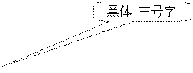××××（生产者名称）：
根据农业农村部《农业机械试验鉴定办法》的规定，你企业生产的下列产品通过农机鉴定，特发此证。
鉴定类型：
产品名称：
产品型号：
涵盖型号：（适用时）
证书编号：
换证日期：（变更时适用）
有效期至： 年 月 日
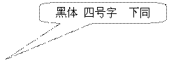注册地址：
发证机构：（盖章）
发证日期： 年 月 日
附件3
农业机械推广鉴定标志式样及规格参数

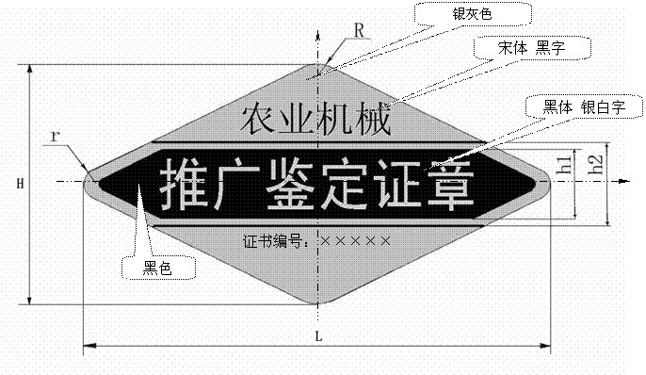

规格参数 单位：mm
参 数 | 大 | 中 | 小
L | 114 | 70 | 44
H | 61 | 按比例缩放 | 按比例缩放
h1 | 18 | 按比例缩放 | 按比例缩放
h2 | 21 | 按比例缩放 | 按比例缩放
R | 10 | 按比例缩放 | 按比例缩放
r | 5 | 按比例缩放 | 按比例缩放
材质为亚银涤纶。

附件4
农业机械专项鉴定标志式样及规格参数
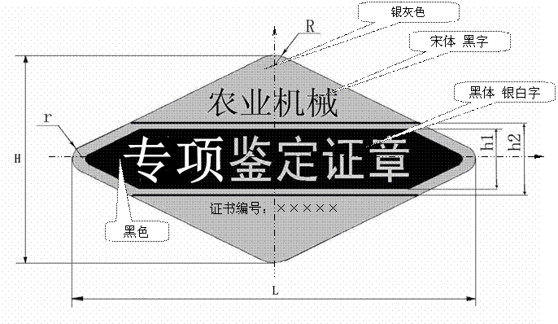
规格参数 单位：mm
参 数 | 大 | 中 | 小
L | 114 | 70 | 44
H | 61 | 按比例缩放 | 按比例缩放
h1 | 18 | 按比例缩放 | 按比例缩放
h2 | 21 | 按比例缩放 | 按比例缩放
R | 10 | 按比例缩放 | 按比例缩放
r | 5 | 按比例缩放 | 按比例缩放
材质为亚银涤纶。

